МИНОБРНАУКИ РОССИИ

Федеральное государственное бюджетное образовательное учреждение высшего образования

НИЖЕГОРОДСКИЙ ГОСУДАРСТВЕННЫЙ ТЕХНИЧЕСКИЙ
УНИВЕРСИТЕТ им. Р.Е.АЛЕКСЕЕВА

Институт радиоэлектроники и информационных технологий
Кафедра информатики и систем управления
ОТЧЕТ
По лабораторной работе №2
На тему «Реализация пошаговых блок-схем алгоритмов»
Вариант №2
по дисциплине

Информатика и компьютерные технологии

РУКОВОДИТЕЛЬ:
________________ Степаненко М.А.

СТУДЕНТ:
________________ Горшков А.И.

25-ИВТ-2-2

Работа защищена «___» ____________
С оценкой ________________________

Нижний Новгород, 2026

- Задание:
Разработать алгоритм, который вычеркивает из заданного слова все буквы, совпадающие с его i-й буквой. Представить алгоритм в виде графического описания (блок-схемы).
- Алгоритм решения:
- Начало работы алгоритма.
- Ввод данных: пользователь вводит исходное слово и позицию i (номер буквы, которую нужно вычеркнуть).
- Проверка корректности индекса: проверяется условие, что номер i больше нуля и не превышает длину самого слова.
- Если условие ложно (ветка «Нет»), выводится сообщение «Ошибка индекса», и алгоритм переходит к завершению.
- Если условие истинно (ветка «Да»), алгоритм продолжает работу.
- Подготовка к циклу: создается пустая переменная «Новое слово» (для записи результата), и берется первая буква исходного слова для начала проверки.
- Проверка условия цикла: проверяется, остались ли в исходном слове непроверенные буквы.
- Если буквы закончились (ветка «Нет»), выводится итоговое «Полученное слово», и алгоритм завершает работу.
- Если буквы еще есть (ветка «Да»), алгоритм заходит в тело цикла.
- Проверка на совпадение (внутри цикла): текущая проверяемая буква сравнивается с i-й буквой.
- Если буква совпадает (ветка «Да»), она «вычеркивается» - алгоритм ничего не делает и сразу переходит к следующему символу.
- Если буква не совпадает (ветка «Нет»), она дописывается в конец «Нового слова».
- Шаг цикла: алгоритм переходит к следующей букве исходного слова и возвращается к шагу 5 (замыкание цикла).
- Конец работы алгоритма.
- Блок-схема:
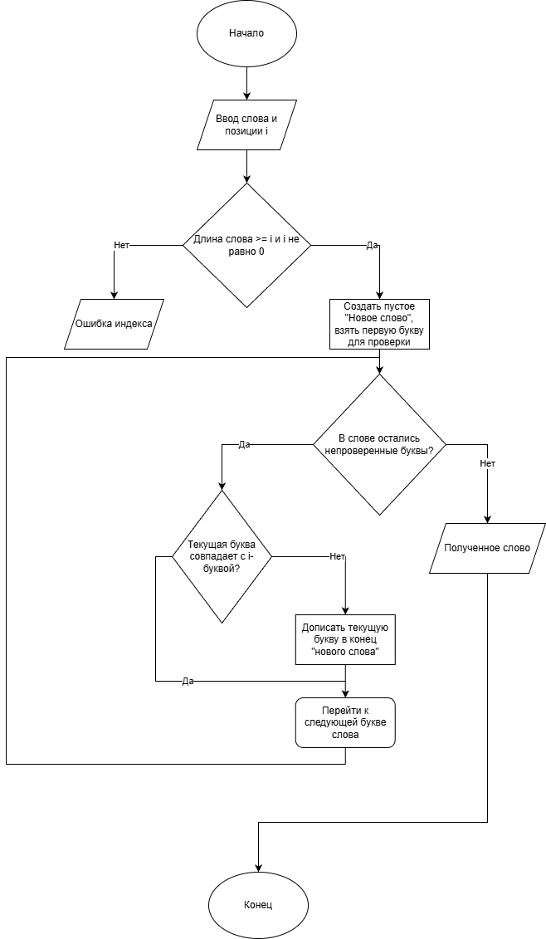
Рисунок 1 – Блок-схема
- Вывод:
В ходе работы я успешно составил алгоритм, который перебирает слово по буквам с помощью цикла и удаляет заданный символ. Блок-схема наглядно показывает, как правильно использовать условия (ромбы) и действия (прямоугольники) для решения задачи.

